Phòng Giáo dục và Đào tạo ...
Đề thi Học kì 1 - Chân trời sáng tạo
Năm học 2024 - 2025
Môn: Toán lớp 3
Thời gian làm bài: 40 phút
(không kể thời gian phát đề)
(Đề số 1)
Phần 1. Trắc nghiệm
Câu 1. 120 × 3 có kết quả là:
A. 360
B. 350
C. 123
D. 160
Câu 2. Xếp đều 8 quả cam vào 4 hộp. Lấy 3 hộp như thế có bao nhiêu quả cam?
A. 4 quả cam
B. 5 quả cam
C. 6 quả cam
D. 7 quả cam
Câu 3. Tứ giác ABCD có:
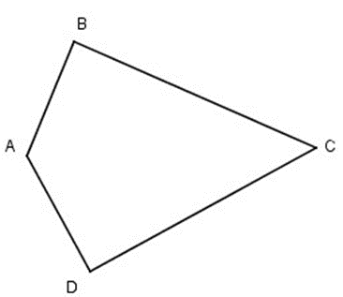
A. 3 đỉnh: A, B, C
B. 4 đỉnh A, B, C, D
C. 3 cạnh: AB, AD, CD
D. 3 cạnh: AB, BC, CD
Câu 5. Phát biểu nào sau đây không đúng?
A. 1 km = 100 m
B. 1 m = 10 dm
C. 3 cm = 30 mm
D. 5 dm = 500 mm
Câu 6. Lớp 3A có 30 học sinh chia thành 5 nhóm. Hỏi mỗi nhóm có bao nhiêu học sinh?
A. 5 học sinh
B. 6 học sinh
C. 7 học sinh
D. 8 học sinh
Câu 7. Số liền trước số 879 là
A. 880
B. 878
C. 869
D. 889
Phần 2. Tự luận
Câu 8. Nối đồng hồ phù hợp với cách đọc
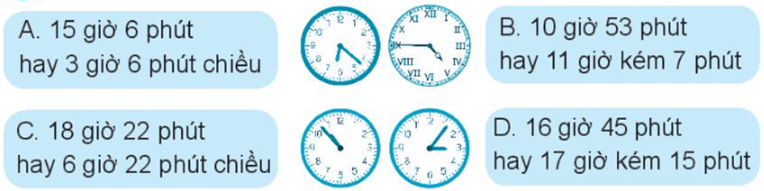
Câu 9. Tính nhẩm
a) 30 + 530 = ………….
b) 270 : 3 = ……………
c) 90 × 2 = …………….
d) 300 : 6 = ……………
Câu 10. Đặt tính rồi tính
a) 124 : 2
b) 234 × 3
……………………………………………………………………………………………
……………………………………………………………………………………………
……………………………………………………………………………………………
……………………………………………………………………………………………
Câu 11. Tính giá trị biểu thức
a) 210 : 6 × 5
……………………………………………………………………………………………
……………………………………………………………………………………………
……………………………………………………………………………………………
……………………………………………………………………………………………
b) 493 – 328 : 4
……………………………………………………………………………………………
……………………………………………………………………………………………
……………………………………………………………………………………………
……………………………………………………………………………………………
Câu 12. Giải toán
Thanh sắt sơn màu đỏ dài 30 cm, thanh sắt sơn màu xanh dài gấp 3 lần thanh sắt sơn màu đỏ. Hỏi cả hai thanh sắt dài bao nhiêu xăng-ti-mét?
……………………………………………………………………………………………
……………………………………………………………………………………………
……………………………………………………………………………………………
……………………………………………………………………………………………
Câu 13. Số
Đồ dùng học tập của Hoa
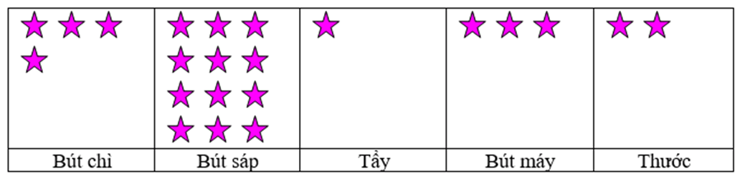
Mỗithể hiện một đồ dùng.
a) Điền tên dụng cụ và các từ nhiều nhất hay ít nhất vào ô trống
- Đồ dùng học tập mà bạn Hoa có nhiều nhất là: ….
- Đồ dùng học tập mà bạn Hoa có ít nhất là: …
- Số bút sáp mà bạn Hoa có gấp … lần số bút chì của bạn Hoa.
Câu 14. Viết tiếp ba số vào sau mỗi dãy
a) 1, 4, 7, 10, …
b) 45, 40, 35, 30, …
c) 1, 2, 4, 8, 16, …

Phòng Giáo dục và Đào tạo ...
Đề thi Học kì 1 - Chân trời sáng tạo
Năm học 2024 - 2025
Môn: Toán lớp 3
Thời gian làm bài: 40 phút
(không kể thời gian phát đề)
(Đề số 2)
Câu 1. Viết vào chỗ trống
a) Số 645 đọc là: ……………………………………………………………………………………………..
b) Viết số 645 thành tổng các trăm, chục, đơn vị: ……………………………….…………
c) Làm tròn số 645 đến hàng chục thì được số: …………………………………………….
d) Làm tròn số 645 đến hàng trăm thì được số: …………………………………………….
Câu 2. Khoanh vào chữ cái trước ý trả lời đúng:
6 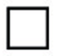 7 < 615
A. 0
B. 1
C. 2
D. 3
Câu 3. Khoanh vào chữ cái trước ý trả lời đúng
Trong các hình vẽ dưới đây, đã tô màu 1212 hình nào?
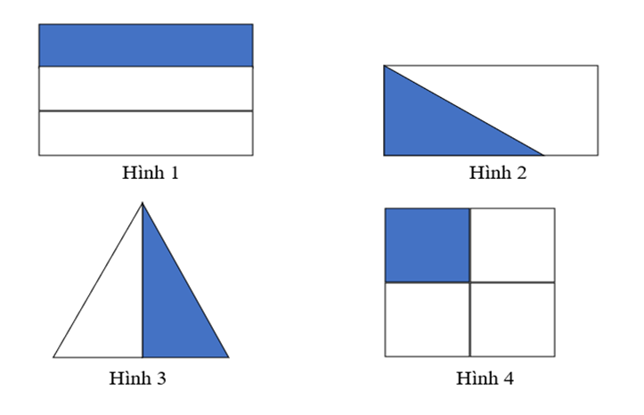
A. Hình 1
B. Hình 2
C. Hình 3
D. Hình 4
Câu 4. Khoanh vào chữ cái trước ý trả lời đúng
63 : = 9
Số thích hợp để điền vào ô trống là:
A. 7
B. 8
C. 9
D. 567
Câu 5. Đặt tính rồi tính
a) 241 × 3
b) 513 : 9
……………………………………………………………………………………………
……………………………………………………………………………………………
……………………………………………………………………………………………
……………………………………………………………………………………………
Câu 6. Tính giá trị biểu thức:
210 : 6 × 5
……………………………………………………………………………………………
……………………………………………………………………………………………
……………………………………………………………………………………………
……………………………………………………………………………………………
Câu 7. Nối đồng hồ phù hợp với cách đọc
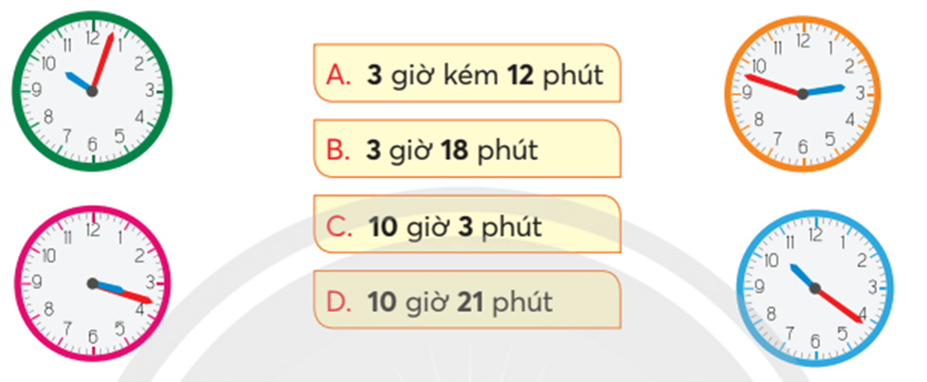
Bài 8. Giải toán
Cửa hàng thứ nhất có 40kg gạo nếp, Số gạo tẻ của cửa hàng bằng số gạo nếp giảm đi 8 lần. Hỏi cửa hàng có tất cả bao nhiêu ki – lô – gam gạo nếp và gạo tẻ?
……………………………………………………………………………………………
……………………………………………………………………………………………
……………………………………………………………………………………………
……………………………………………………………………………………………
Câu 9. Số?
Để trang trí các hộp quà, Hà cắt 6m dây thành 8 sợi dây có độ dài bằng nhau. Vậy Hà sẽ cắt được mỗi sợi dây có độ dài là … cm.

Câu 10. Chọn dấu (+, -, ×, :) hoặc dấu ngoặc ( ) vào vị trí thích hợp để biểu thức có giá trị đúng
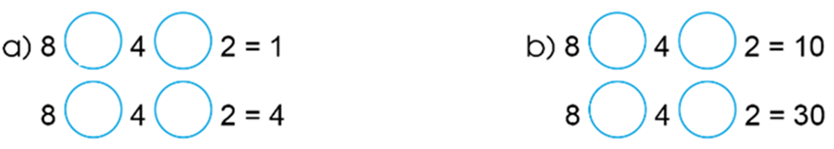

Phòng Giáo dục và Đào tạo ...
Đề thi Học kì 1 - Chân trời sáng tạo
Năm học 2024 - 2025
Môn: Toán lớp 3
Thời gian làm bài: 40 phút
(không kể thời gian phát đề)
(Đề số 3)
Câu 1. Khoanh vào chữ cái trước ý trả lời đúng
a) Số năm trăm linh một viết là:
A. 51
B. 501
C. 510
D. 105
b) Số 401 được viết thành tổng các trăm, chục, đơn vị là:
A. 400 + 10 + 1
B. 400 + 1
C. 4 + 0 + 1
D. 40 + 1
c) Số liền sau của số 900 là:
A. 890
B. 901
C. 910
D. 999
d) Viết số vào ô trống để 2 7 < 215
A. 3
B. 2
C. 1
D. 0
e) Dưới đây là mô hình khối lập phương được tạo từ các ống hút nhựa. Để làm mô hình khối lập phương như hình bên, cần … ống hút nhựa?
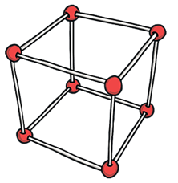
A. 12 ống hút
B. 10 ống hút
C. 8 ống hút
D. 6 ống hút
Câu 2. Đúng ghi đ, sai ghi s vào ô
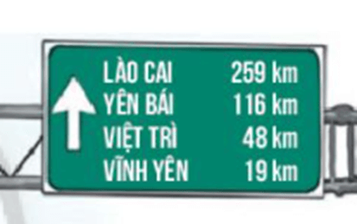
a) Còn khoảng 150 km nữa là đến Yên Bái.
b) Còn khoảng 50 km nữa là đến Việt Trì.
c) Còn khoảng 10 km nữa là đến Vĩnh Yên.
d) Quãng đường từ Vĩnh Yên đến Lào Cai dài khoảng 240 km.
Câu 3. Số?
Quan sát hình ảnh bánh chưng
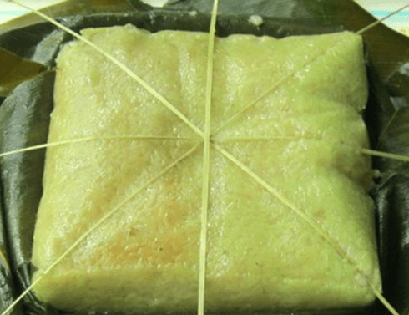
a) Cái bánh chưng này được chia thành ….. miếng bằng nhau
b) Minh ăn một miếng, vậy Minh đã ăn 1....1.... cái bánh
Câu 4. Tính giá trị biểu thức:
a) 493 – 328 + 244
……………………………………………………………………………………………
……………………………………………………………………………………………
……………………………………………………………………………………………
……………………………………………………………………………………………
b) 2 × (311 – 60)
……………………………………………………………………………………………
……………………………………………………………………………………………
……………………………………………………………………………………………
……………………………………………………………………………………………
Câu 5. Đặt tính rồi tính
a) 185 + 362
b) 48 : 4
……………………………………………………………………………………………
……………………………………………………………………………………………
……………………………………………………………………………………………
……………………………………………………………………………………………
Câu 6. Giải toán
Mẹ năm nay 30 tuổi, mẹ hơn con 24 tuổi. Hỏi tổng số tuổi của hai mẹ con là bao nhiêu?
……………………………………………………………………………………………
……………………………………………………………………………………………
……………………………………………………………………………………………
……………………………………………………………………………………………
Câu 7. Số?
Số cái bánh để xếp vào hộp | Số bánh mỗi hộp | Số hộp bánh | Số bánh còn dư
19 | 2 | 9 | 1
19 | 5 | …. | …..
19 | 4 | …. | …..
Câu 8. Số?
Quan sát tranh và điền tên các bạn sao cho phù hợp
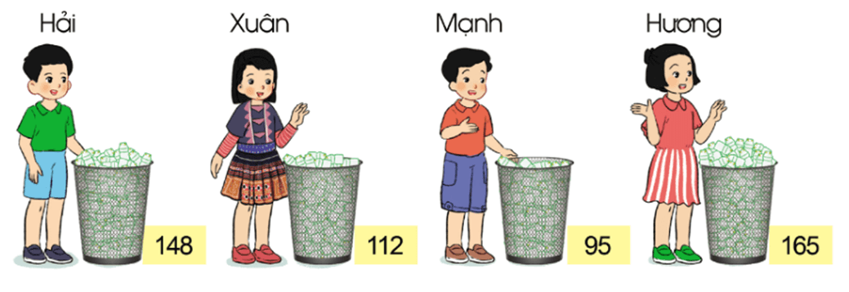
a) Bạn ……… thu gom được nhiều chai nhựa nhất.
b) Bạn ………. thu gom được ít chai nhựa nhất
c) Sắp xếp tên các bạn thu gom được số lượng vỏ chai nhựa theo thứ tự từ nhiều đến ít là:

